YEŞİL VATAN- BENİM OKULUM GELECEĞE ÇARE
TEMA:TOHUM TOPRAK VE TEMİZ HAVA AYI | ORTAOKUL
FAALİYET ADI | ATIK GRAFİĞİ
FAALİYETİN AMACI | FB.5.7.1.1. Evsel atıklarda geri dönüştürülebilen ve dönüştürülemeyen maddeleri sınıflandrabilme
OKUL ADI | SARAYCIK ORTAOKULU
KATILIMCI SAYISI(ÖĞRENCİ) | 40
KATILIMCI SAYISI(ÖĞRETMEN) | 4
KATILIMCI SAYISI (VELİ) | 3
KATILIMCI SAYISI (KURUM PERSONEL) | 2
YEREL İŞBİRLİĞİ YAPAN KURUM/KURULUŞLAR | ALTINORDU BELEDİYESİ

ÖĞRENME ÇIKTILARI
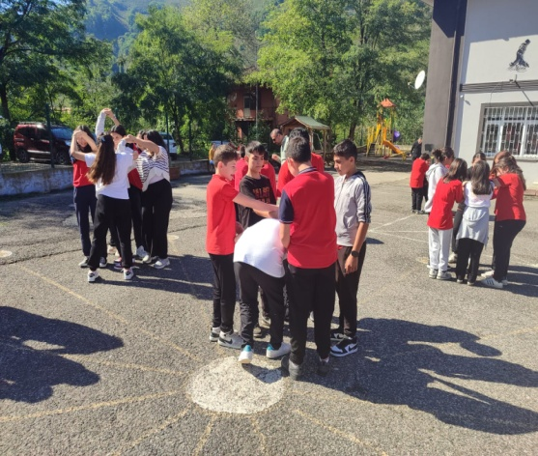 | 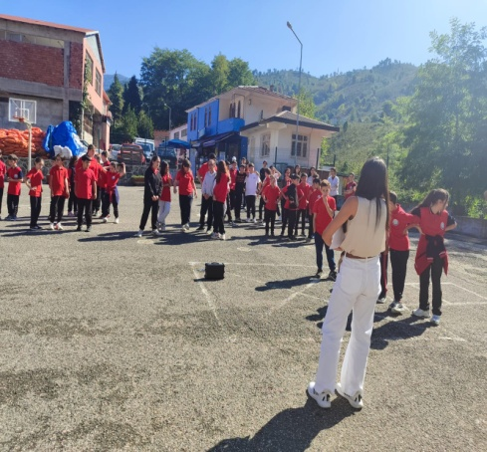 | 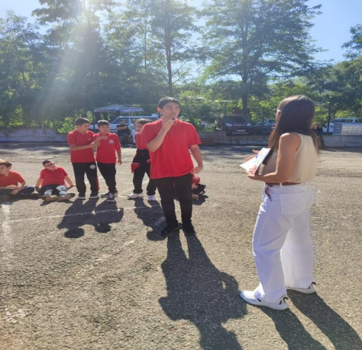
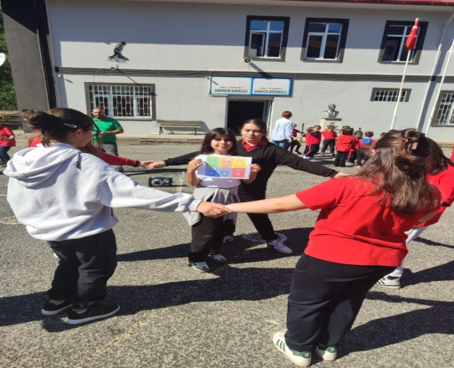 | 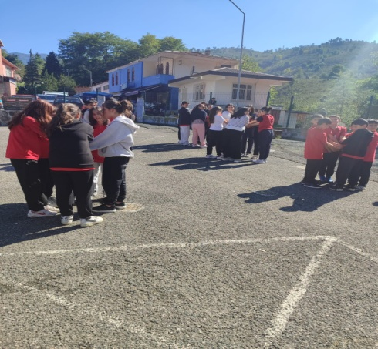 | 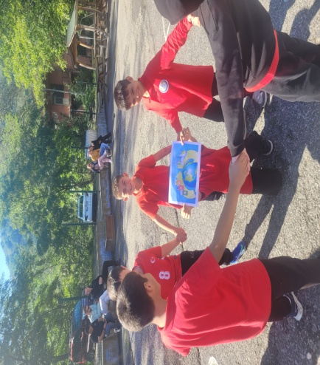
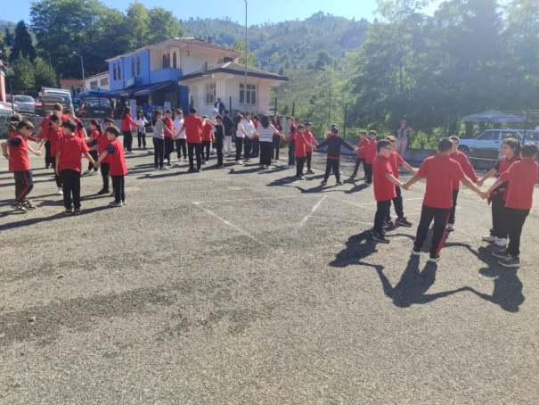 | 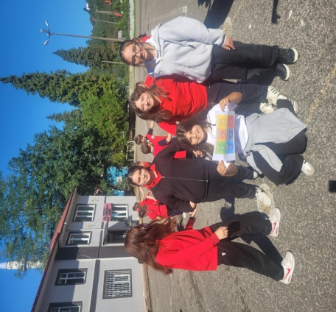 | 